Modell/Model/Модель: CM1913B1,CM1913CB1,CM1913C1,CM1915C1,

CM1917C1,CM1920C1

DE Gebrauchsanweisung
Betonmischer

GB Operating/Safety Instructions
Portable concrete mixer

RU Инструкция по эксплуатации и техническому обслуживанию.
Бетономешалка

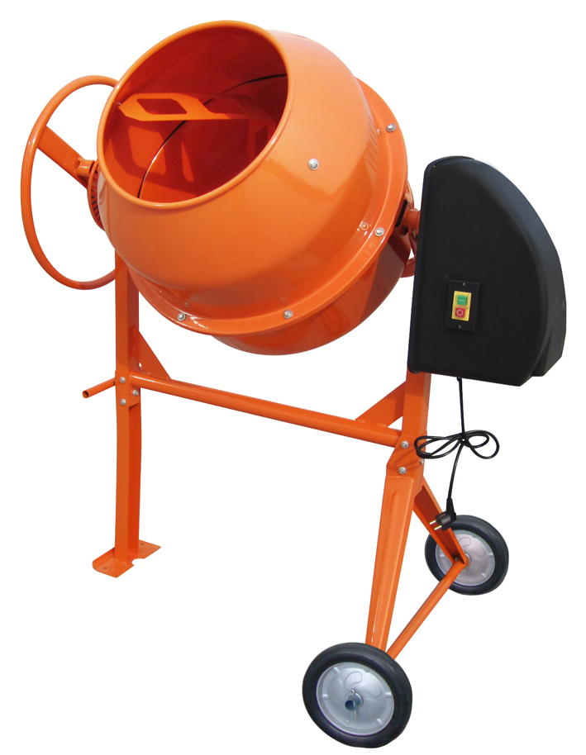

2010-12-24

Содержание

Описание 3
Технические характеристики 4
Правила по технике безопасности 4
Распаковка 7
Сборка 7
Эксплуатация 11
Техническое обслуживание оборудования 12
Срок службы 12Гарантийное обязательство 12

Уважаемый покупатель!

Компания выражает Вам свою глубочайшую признательность за приобретение бетономешалки.

Внимание! Профессиональная серия: время работы в неделю 42 часа
Не перегружайте мотор бетономешалки.

Внимательно изучите данную инструкцию по эксплуатации и техническому обслуживанию. Храните её в защищенном месте.


Внимательно изучите данную инструкцию по эксплуатации и техническому обслуживанию. Храните её в защищенном месте.

Описание

- передний кронштейн 6. выключатель
- поворотная рукоятка 7. поперечная балка
- лопасти для размешивания 8. колесо
- верхний полубак 9. поддерживающая опора
- блок двигателя 10. нижний полубак
Технические характеристики

Модель | CM1913B1 | CM1913CB1 | CM1913C1 | CM1915C1
Напряжение | 230В~ 50Гц | 230В~ 50Гц | 230В~ 50Гц | 230В~ 50Гц
Входная мощность | 500 Вт | 500 Вт | 750 Вт | 750 Вт
Скорость без загрузки | 30/мин | 30/мин | 30/мин | 30/мин
Вместимость | 125л | 125л | 130л | 150л
Вес | 43.3кг | 50.3кг | 50.3кг | 54кг

Модель | CM1917C1 | CM1920C1
Напряжение | 230В~ 50Гц | 230В~ 50Гц
Входная мощность | 750 | 750 Вт
Скорость без загрузки | 30/мин | 30/мин
Вместимость | 170л | 200л
Вес | 59.8кг | 61.3кг

Правила по технике безопасности
Общие Правила Безопасности при Работе с Бетономешалками
Внимание! Бетономешалки является оборудованием повышенной опасности. Пользуясь бетономешалкой, чтобы не подвергаться опасности поражения током, травмы или возникновения пожара, следует СТРОГО соблюдать следующие основные правила техники безопасности. Прочитайте и запомните эти указания до того, как приступите к работе с бетономешалкой. Храните указания по технике безопасности в надёжном месте.
Не перегружайте бетономешалку.

Не используйте бетономешалку, если не работает клавиша «включения/выключения» («ON/OFF»). Бетономешалка, в которой неисправна клавиша включения/выключения, представляет ПОВЫШЕННУЮ опасность и должна быть отремонтирована до начала работы.
Отсоедините штепсель от источника электропитания перед проведением любых регулировок, замены аксессуаров или принадлежностей, или при хранении бетономешалки. Такие профилактические меры по обеспечению безопасности уменьшают риск случайного включения бетономешалки.
Храните бетономешалки вне досягаемости для посторонних, не имеющих навыков работы с бетономешалкой. Бетономешалки опасны в руках пользователей, не имеющих навыков.
Вовремя проводите необходимое обслуживание бетономешалки. Должным образом обслуженные бетономешалки, позволяют более легко и качественно выполнять работу и повышают безопасность. Любое изменение или модификация запрещается, так как это может привести к поломке бетономешалки и/или травмам.
Регулярно проверяйте регулировки бетономешалки, а также на отсутствие деформаций рабочих частей, поломки частей, а также состояния бетономешалки, которые могут влиять на неправильную работу. Если есть повреждения, отремонтируйте бетономешалку перед началом работ. Много несчастных случаев вызваны плохо обслуженными бетономешалками. Составьте график периодического сервисного обслуживания вашего бетономешалки.
Используйте только принадлежности, которые рекомендуются изготовителем для вашей модели.
Рабочее Место
Рабочее место должно быть чистым и хорошо освещенным.
Загроможденные плохо освещенные рабочие места являются причиной травматизма.
Не используйте бетономешалки во взрывоопасных помещениях, таких, где присутствуют: огнеопасные жидкости, газы, или пыль.
Держите посторонних на безопасном расстоянии от работающей бетономешалки.
Не отвлекайтесь – это может вызвать потерю контроля при работе и стать причиной травмы.

Электробезопасность
Перед включением проверьте, соответствует ли напряжение питания Вашей бетономешалки сетевому напряжению; проверьте исправность кабеля, штепселя и розетки, в случае неисправности этих частей дальнейшая эксплуатация запрещается.

Бетономешалки с двойной изоляцией не требуют подключения через розетку с третьим заземленным проводом. Для бетономешалки без двойной изоляции подключение через розетку с заземленным проводом обязательно
Избегайте контакта тела с заземленными поверхностями типа труб, радиаторов, печей и холодильников. Риск удара током резко возрастает, если ваше тело соприкасается с заземленным объектом. Если использование бетономешалки во влажных местах неизбежно, ток к бетономешалке должен подаваться через специальное устройство-прерыватель, отключающее бетономешалку при утечке тока. Резиновые перчатки электрика и специальная обувь далее увеличат вашу личную безопасность.
Не подвергайте бетономешалки воздействию дождя или влажным условиям. Вода, попавшая в бетономешалку, значительно увеличивает риск удара током.
Аккуратно обращайтесь с электрошнуром. Никогда не используйте шнур, чтобы вытянуть штепсель из розетки. Держите шнур вдали от высокой температуры, масляных жидкостей, острых граней или движущихся частей. Замените поврежденные шнуры немедленно. Поврежденные шнуры увеличивают риск удара током.

При действии бетономешалки вне помещений, используйте электроудлинители, специально предназначенные для применения вне помещения.

Личная Безопасность
Не используйте бетономешалки в то время, как Вы утомлены или находитесь под воздействием лекарств или средств замедляющих реакцию, а также алкоголя или наркотических веществ. Это может привести к серьезной травме.
Носите соответствующую одежду. Слишком свободная одежда, драгоценности или длинные распущенные волосы могут попасть в движущиеся части работающей бетономешалки. Держите ваши волосы, одежду, и перчатки далеко от двигающихся частей. Руки должны быть сухими, чистыми и свободными от следов маслянистых веществ.
Избегайте внезапного включения. Убедитесь, что клавиша включения/выключения находится в положении «выключено» («OFF») до включения бетономешалки в розетку.
Удалите регулировочные и/или установочные ключи перед включением бетономешалки. Оставленный ключ, попав в движущиеся части бетономешалке, может привести к поломке бетономешалки или серьезной травме.
Используйте оборудование, обеспечивающее Вашу безопасность. Всегда носите защитные очки. Респиратор, нескользящие безопасные ботинки, каска, или наушники должны использоваться для соответствующих условий.

Примечание: Эксплуатационные качества данного устройства могут разниться в зависимости от локальной линии подачи напряжения. На КПД инструмента, также может оказывать влияние используемый удлинительный шнур.
предупреждения, предостережения и инструкции, указанные в данном руководстве, не относятся к абсолютно всем ситуациям, которые могут возникнуть. Оператор должен осознавать, что контроль над практической эксплуатацией и соблюдение всех предосторожностей, входит в его непосредственные обязанности.

Распаковка

Распаковывая товар, убедитесь в том, что все составные части на месте. Сверьтесь с рисунком агрегата на последней странице.

Сборка

Внимание: цифры в правом углу каждого рисунка соответствуют цифрам на пластиковых пакетах с крепежом, соответствующим при сборке данного узла.

Сборка нижнего полубака с опорной дугой.

Наденьте плоскую и пружинчатую шайбы на болт. Закрутите болт M14X30 для фиксации нижнего полубака (10).

Внимание: нижний полубак должен быть закреплен до того, как будет вынут из упаковочной коробки.

Сборка поддерживающей опоры.

Установите подставку вертикально как показано на рисунке.
Наденьте плоскую шайбу на поддерживающую опору (9), затем наденьте колесо (8) и еще одну плоскую шайбу.
Вставьте штифты в отверстия поддерживающей опоры (9).
Загните каждый с двух сторон, чтобы штифты не выпали из отверстий.

Сборка рамы.

Присоедините к поперечной балке (7) передний кронштейн (1) как показано на рисунке. Вставьте в отверстия два болта M8x65 с шайбами и накрутите гайки с другой стороны. Также заверните болт M8x55 с шайбой в гайку в раме. Затяните плотно гаечным ключом.
Переверните раму и приложите опору с колесами (9) как показано на рисунке. Вставьте и притяните болты.
Убедитесь, что все болты и гайки плотно закручены.

Сборка нижнего полубака.
Осторожно с помощью двух человек установите нижний полубак (10) с опорной дугой на раму как показано на рисунке.
С каждой стороны выровняйте отверстия с опорой подшипника и вставьте болты, гайки и шайбы. Затяните болты гаечным ключом.

Поворотная рукоятка

- Плавно задвиньте блокирующую пластину на ось большого диаметра как показано на рисунке. Закрепите с помощью двух болтов M8x25 с шайбами.

- Заверните болт М8Х50 в трубу поворотной рукоятки. Вставьте шайбу и затем пружину в трубу. Удерживая пружину пальцем, наденьте рукоятку на вал. Нажмите рукоятку вниз пока отверстия на валу и трубе поворотной рукоятки не совпадут. Вставьте болт M10x70 с шайбами и зафиксируйте двумя гайками. Жесткость пружины регулируется болтом М8Х50.

Лопасти для размешивания

- Установите лопасти бетономешалки внутрь нижнего полубака так, как показано на рисунке.
- В нижней части полубака расположены два отверстия. Используйте для крепления болты М8Х16 ( для СМ1913С1, СМ1913В1 и СМ1913СВ1) или болты M8x20 ( для СМ1915С1, СМ1917С1 и СМ1920С1), которые вставляются с внешней стороны полубака. Гайки и шайбы устанавливаются изнутри.

Внимание: Мягкие алюминиевые шайбы должны быть установлены между лопастями и баком для герметичности.

Верхний полубак

- Установите резиновую прокладку в паз нижнего полубака. Отверстия в прокладке должны совпасть с отверстиями для болтов.
- Установите верхний полубак на обод нижнего полубака, убедитесь, что отверстия совместились и стрелки сошлись.
- Вставьте шесть винтов M6x16 с крестообразной головкой ( для СМ1319В1) вместе с шайбами или восемь винтов с шайбами (для всех других) в отверстия на венце. Наденьте на каждый винт снизу шайбу, гайку и плотно затяните.
- Закрепите лопасти на верхнем полубаке винтами M8x16 через отверстия с внешней стороны.
- Кожаные шайбы устанавливаются внутри между лопастями и верхним полубаком. Затяните лопасти с внутренней стороны, используя гайки.
- Убедитесь, что все лопасти надежно закреплены.

Блок двигателя

Выровняйте шпоночные пазы, сдвигая блок двигателя на вал шестерни. Закрепите блок с рамой двумя болтами M8x25 и одним М8Х50 с шайбами.

Эксплуатация

Включение/ выключение бетономешалки.

Нажмите зеленую кнопку выключателя (6) для включения бетономешалки. Для выключения – нажмите красную кнопку выключателя (6).

Наклон бака

Приводимая в действие пружиной поворотная рукоятка обеспечивает надежную фиксацию барабана в положениях хранения, работы и выгрузки.

Бак фиксируется в этих положениях при помощи зубцов на поворотной рукоятке, которые входят в зацепление с пазами на фиксирующем диске. Чтобы наклонить бак надо оттянуть на себя поворотную рукоятку, чтобы разъединить зацепление. Это позволяет поворачиваться рукоятке и баку в одном направлении.

Положения бака бетономешалки при загрузке и смешивании материалов.

Раствор извести Бетон Выгрузка Хранение
Загрузка

Подключите кабель к бетономешалке. Только после этого подключите бетономешалку к сети.
Запустите бетономешалку перед загрузкой. Всегда загружайте только вращающийся барабан.
Не забрасывайте материал в бетономешалку во избежание отскакивания обратно от барабана. Грузите через край.

Внимание: Двигатель бетономешалки оснащен термозащитой для предотвращения перегрева. Термозащита автоматически включается при перегреве и автоматически выключается при охлаждении двигателя.

Для получения максимального результата при работе:
- Добавьте необходимое количество гравия в барабан.
- Добавьте цемент.
- Добавьте необходимое количество песка.
- Налейте в барабан воду.

Выгрузка

Не выключайте бетономешалку, если она полная. Выгрузка должна производиться только при вращающемся барабане.

Техническое обслуживание оборудования

Тщательно очищайте смеситель по окончании рабочего дня. Содержите его в чистоте. Засохший цемент должен быть удален из барабана. Не пытайтесь очистить накопившийся засохший бетон совком, молотком и другим инструментом, так как это может привести к повреждениям бетономешалки. Барабан очищается примерно 2 минуты при помощи смеси воды и гравия размером около 25 мм. По окончании чистки выгрузите смесь воды и гравия и промойте барабан струей воды внутри и снаружи.
Не лейте воду на кожух мотора и особенно на вентиляционные отверстия.
Удалите все посторонние материалы с кожуха двигателя. Запрещается использовать едкие химические вещества и жидкости для протирки корпусных деталей

Срок службы

Срок службы товаров составляет 3 года.
Гарантийный срок согласно гарантийному талону

Гарантийное обязательство

С Правилами гарантийного обслуживания вы можете ознакомиться в гарантийном талоне.

